Nome: Gabriel Rodrigues Gietzel 3° INFO

Campo Elétrico

Assim como a Terra tem um campo gravitacional, que influencia em muitas coisas, uma carga **Q** também tem um campo que pode influenciar as cargas de prova **q** nele colocadas. O campo elétrico é definido como uma grandeza vetorial (possui sentido, direção e módulo) utilizado para medir as interações entre cargas elétricas, que podem ser de atração ou repulsão. Em outras palavras, esse campo é uma espécie de força gerada ao redor das cargas elétricas.

Exemplo

Um típico exemplo de interação acontece quando encostamos o braço na tela de uma televisão recém-desligada e os pelos ficam arrepiados. Esse fenômeno acontece porque os circuitos elétricos internos da televisão geram uma alta tensão para o seu funcionamento, a qual é aplicada internamente, bem próximo da tela.

Isso faz com que o campo elétrico formado pela alta tensão atraia corpos não polarizados, no caso os pelos do braço. Sabe-se também que o campo é identificado a partir da interação com uma carga de prova. A ausência de iterações implica em dizer que não existe campo naquele local.

Como calcular o campo elétrico?

Como já dito, o campo elétrico é dotado de grandeza vetorial. Em função disso, o vetor do campo, gerado a partir das forças de interação, depende apenas do sinal da carga elétrica.

A exemplificação pode ser feita a partir de uma carga de prova, isto é, uma carga elétrica colocada em um dado ponto do campo para comprovar a sua existência. Se o campo e a carga tiverem o mesmo sinal, serão repulsados. Mas se os sinais forem contrários, irão se atrair.

O cálculo do campo de uma carga puntiforme, localizada em um corpo de dimensões desprezível, é calculado por meio da fórmula:

$$E=\frac{K_{0} . Q}{d^{2}}$$

Sendo,

E: campo elétrico [N/C ou V/m]

Q: carga geradora do campo elétrico, em Coulomb (C)

$K_{0}$: constante eletrostática do vácuo (8,99.109 N.m²/C²)

d: distância do ponto até a carga geradora

A partir da razão entre a força elétrica e carga de prova é possível calcular a intensidade do campo elétrico:

$$E=\frac{F}{q}$$

Sendo,

E: campo elétrico

F: força elétrica

q: carga elétrica

A unidade adotada pelo SI para o campo elétrico é o N/C (Newton por coulomb).

Propriedades do vetor

A força elétrica e vetor do campo elétrico possuem algumas propriedades:

• Em módulo, $F = |q| . E$

• Apresentam a mesma direção;

• Apresentam sentidos iguais quando a carga de prova é positiva (q > 0);

• Apresentam sentidos opostos quando a carga sinal é negativa (q < 0);

• O vetor campo se afasta na medida que a carga geradora do campo é positiva (Q > 0);

• O vetor campo se aproxima na medida que carga geradora do campo é negativa (Q < 0);

Linhas de força

As linhas de força, também chamadas de linhas de fluxo, são formas gráficas de visualização do campo elétrico. Essas linhas possuem orientações tangentes que apontam a direção e o sentido do campo. Quanto mais próximo essas linhas do campo, maior a intensidade, bem como mais distantes, menor a intensidade.

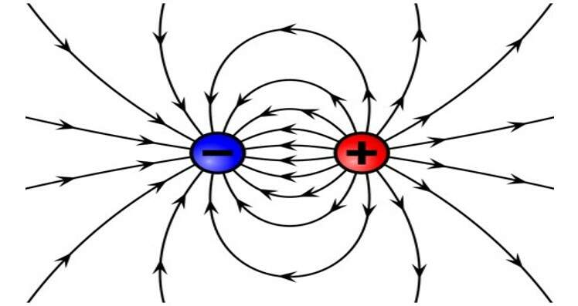Observe na imagem abaixo a ação das forças atrativa e repulsiva entre cargas elétricas iguais, mas com sinais contrários (dipolos elétricos):

Fontes de pesquisa:

<https://www.educamaisbrasil.com.br/enem/fisica/campo-eletrico>

<https://www.sofisica.com.br/conteudos/Eletromagnetismo/Eletrostatica/campo.php>

<https://guiadoestudante.abril.com.br/estudo/resumo-de-fisica-campo-eletrico/>